教师企业实践管理操作手册
前言：
教师企业实践管理线上操作流程正式上线，可在PC端或者移动端同时使用。
PC端登录地址：http://xyoa.jmi.edu.cn:181/wui/ （复制Ctrl+C地址到浏览器打开）
流程如下：
第三步：
企业实践期间，教师使用手机每日实地打卡。
第四步：
企业实践完成后，线下填写《企业实践鉴定表》，并将PDF盖章完整版上传至线上备案。
第五步：
人事处审核所有材料，授予《企业实践进修证明》
第一步：
教师在线填写
《企业实践申请表》。
第二步：
教师在线填写，
系统自动触发
《企业实践进修计划表》。

第一步：
教师在线填写
《企业实践申请表》。
第二步：
教师在线填写，
系统自动触发
《企业实践进修计划表》。

《企业实践申请表》线上操作
- PC端
打开师资管理界面，如图，点击【师资管理】。
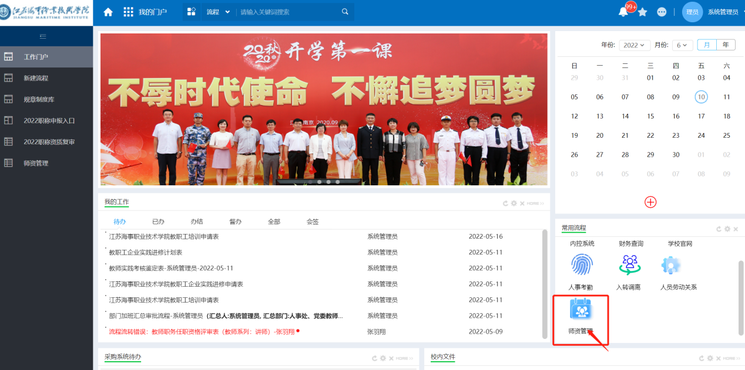
【师资管理】页面，如下图。找到【教职工企业实践入口】，点击【企业实践申请流程】。
*《企业实践申请表》教师本人提交后，各二级学院（教学部）院长签批，由人事处审核并归档。
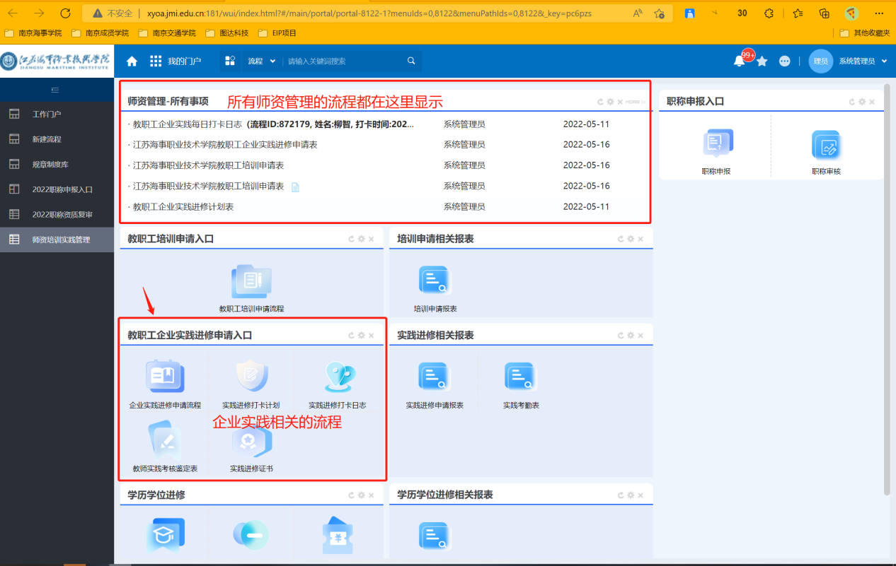
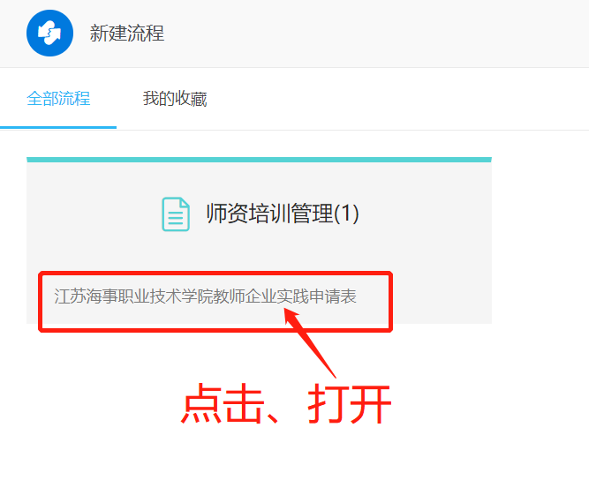
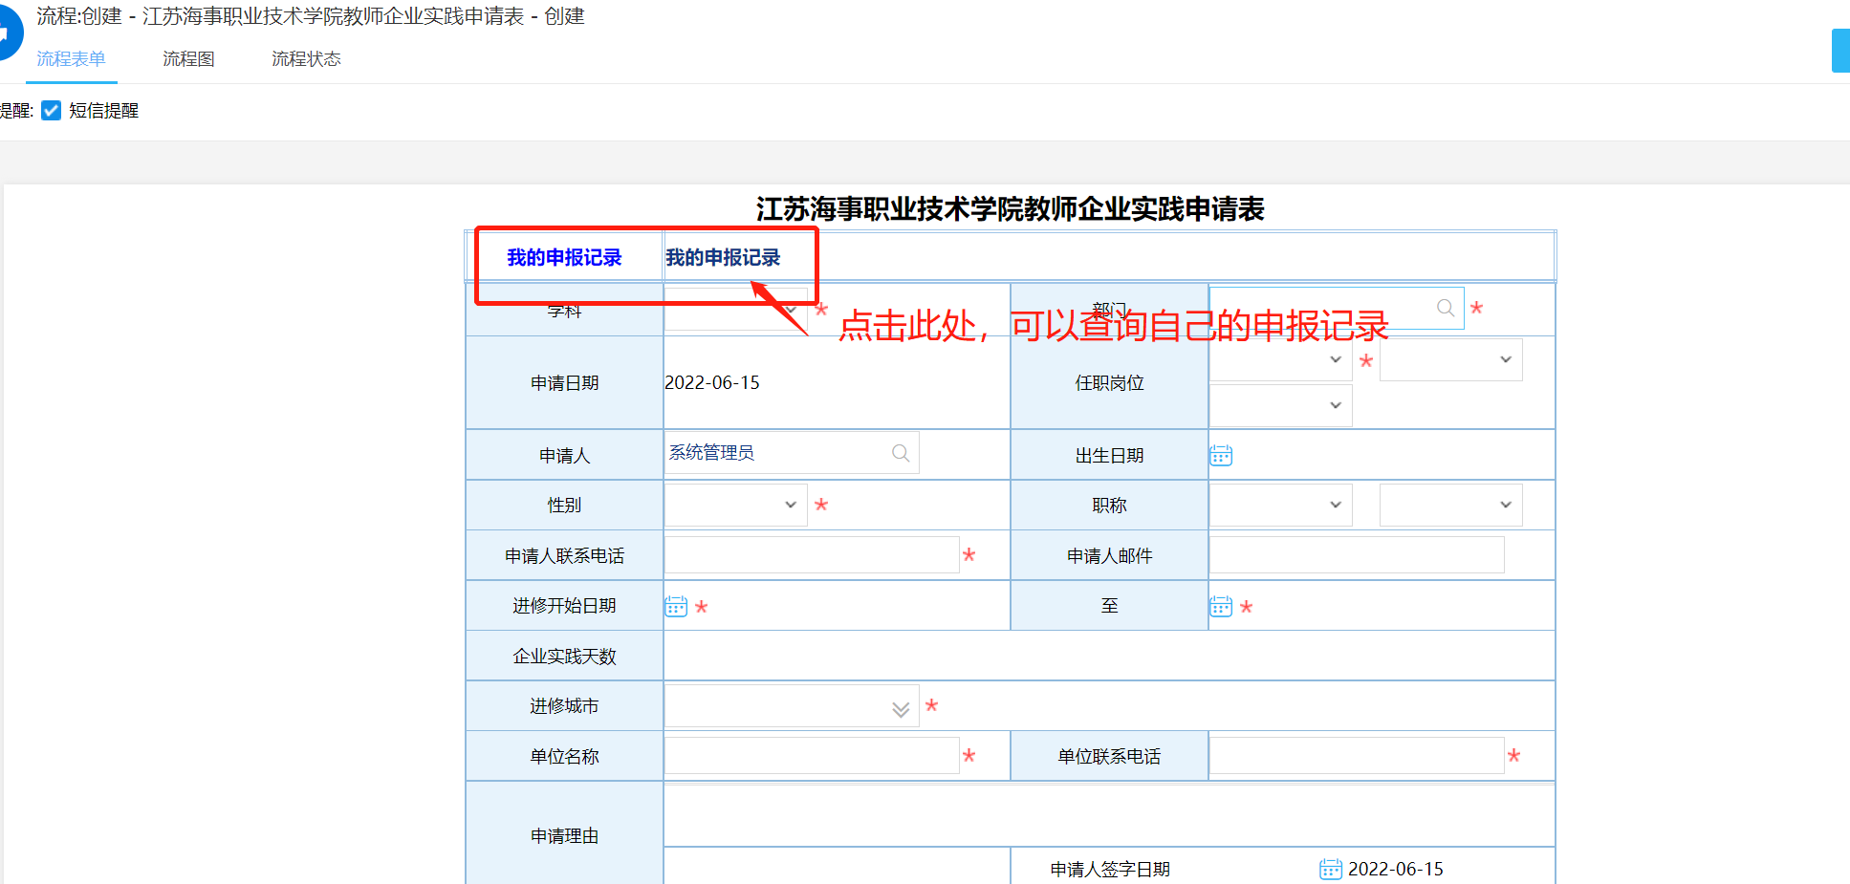
流程填写完成，确认无误，点击【提交】按钮即可。若未填写完成，点击【暂存】。已经提交和暂存的流程都显示在【师资管理】界面-【所有事项】里面。已经提交的流程可在【我的申报记录】里查询到。
如何打印：申请人可在任一节点通过【打印】按钮导出PDF进行打印。
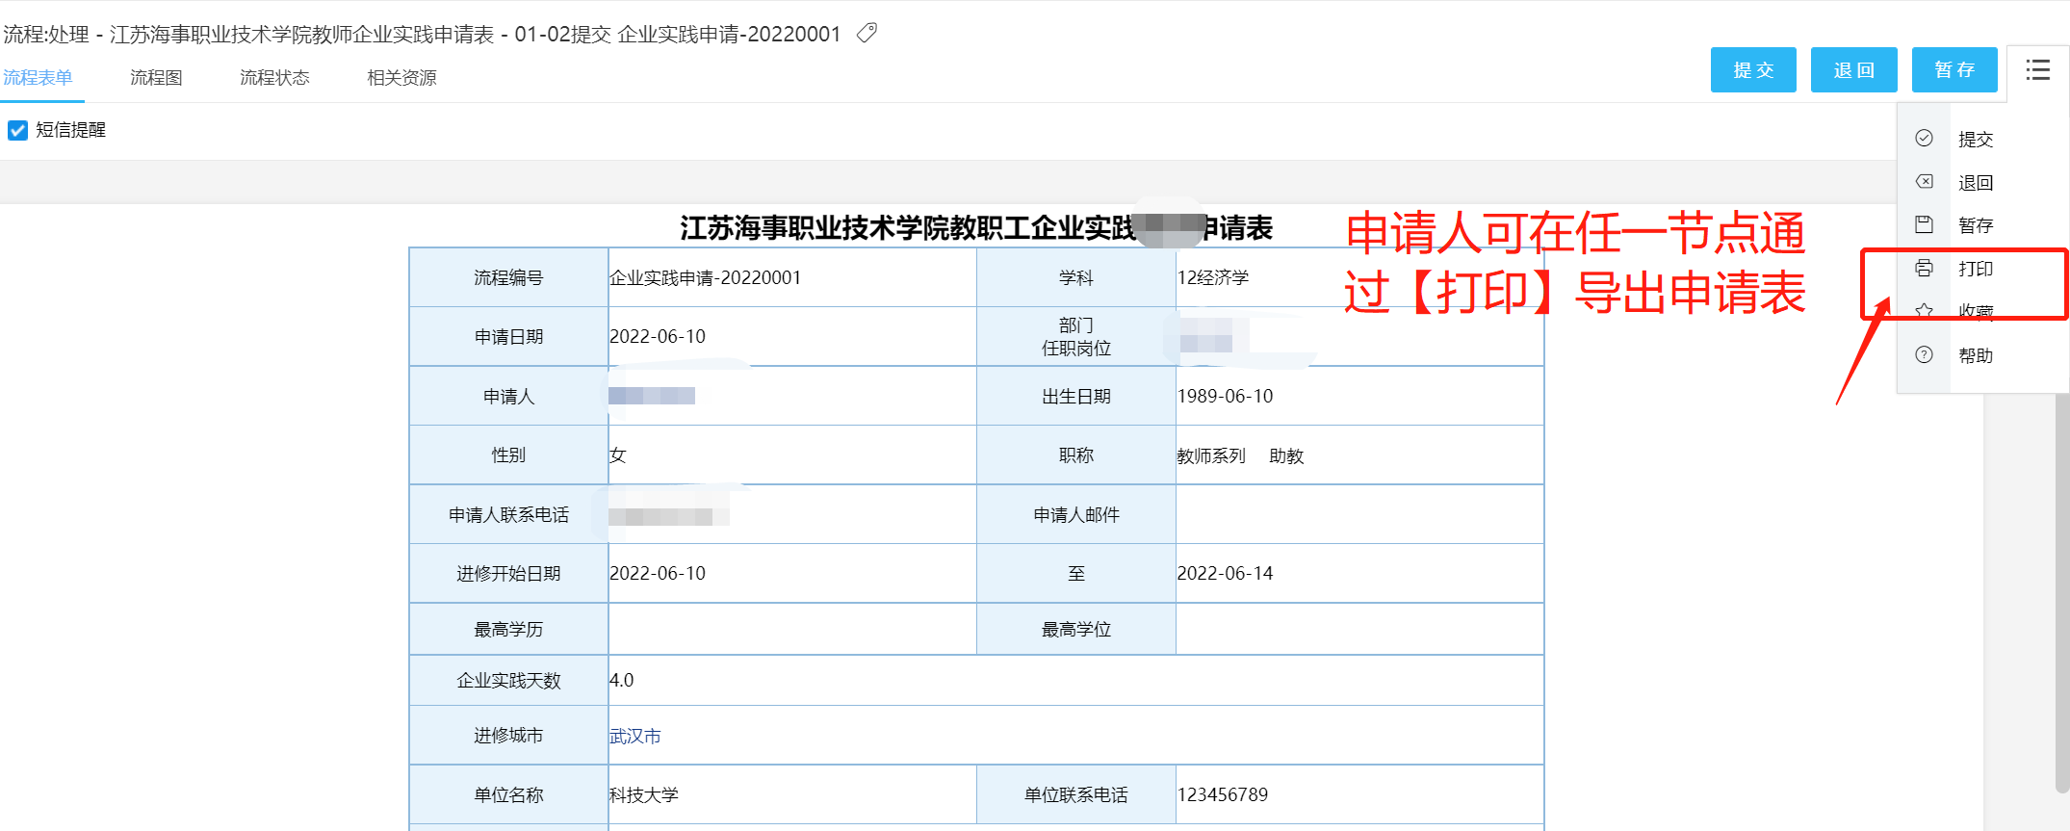
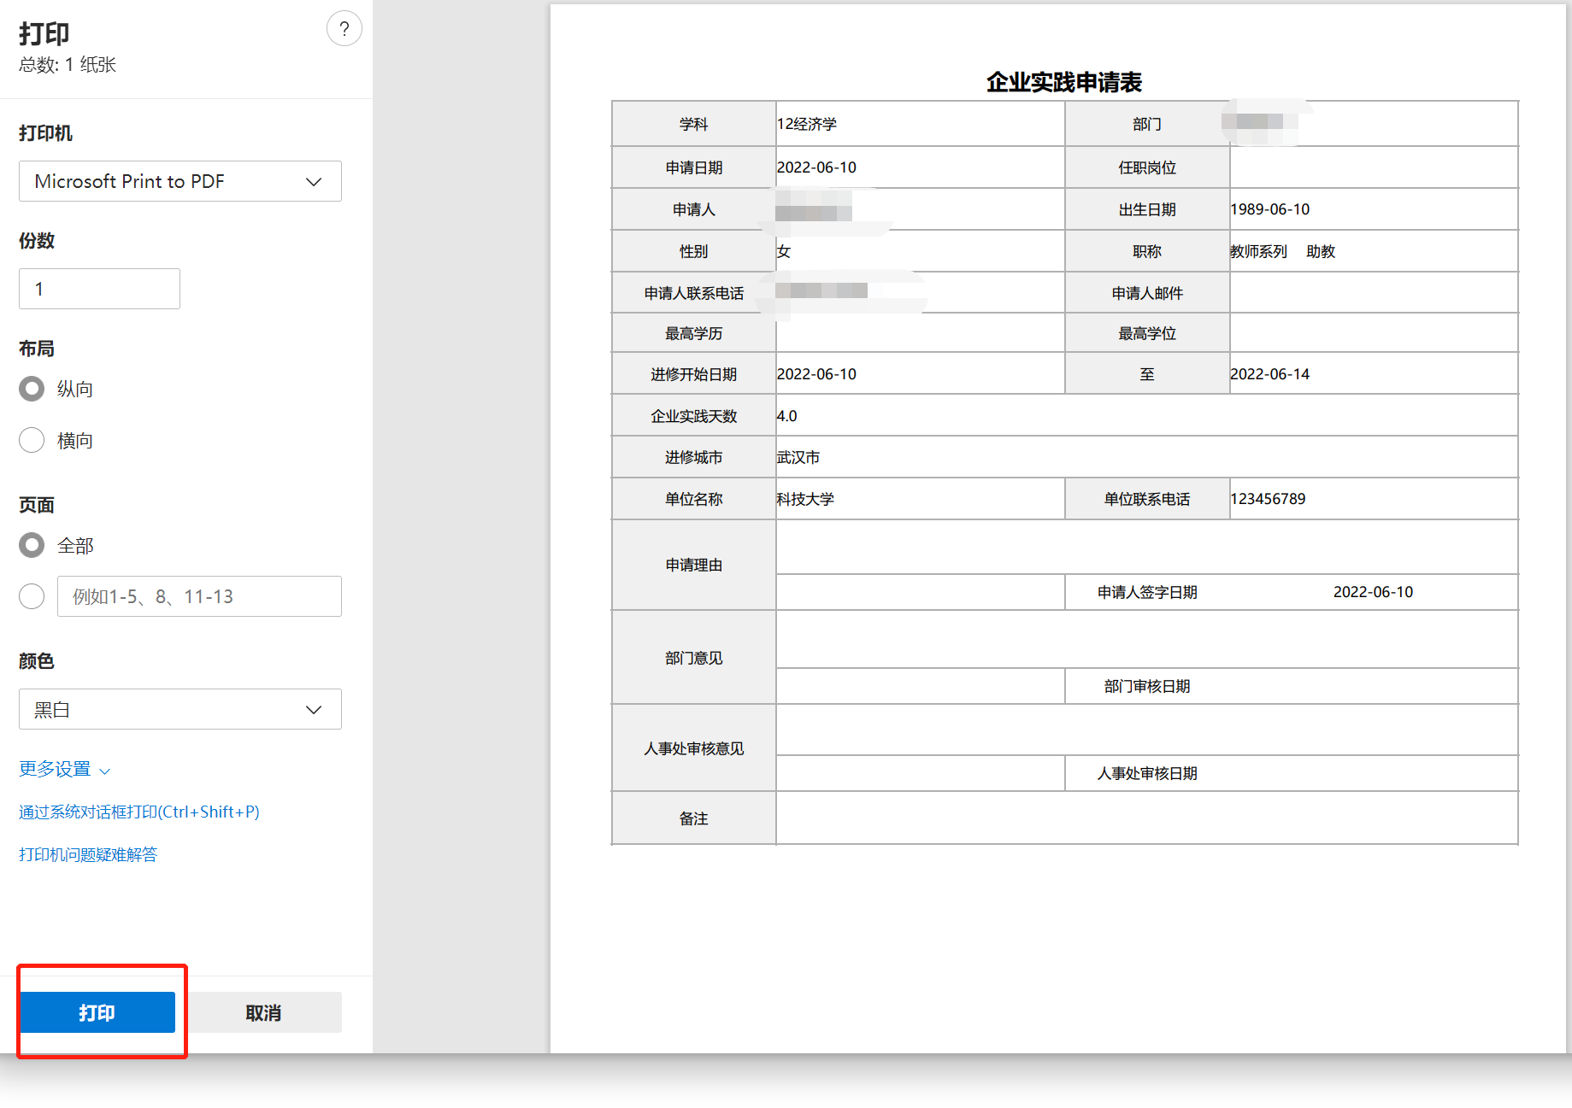
- 移动端（展示的是微信端）
*也可以使用E-mobile APP，操作与微信端相同。
进入微信，再进入协同办公系统，如图，点击【人事管理系统】。

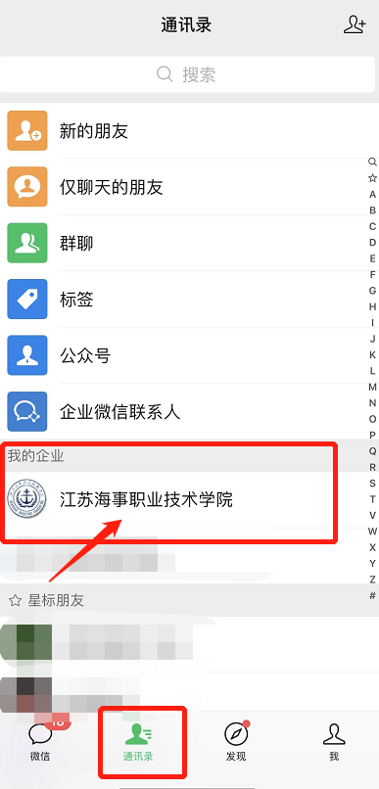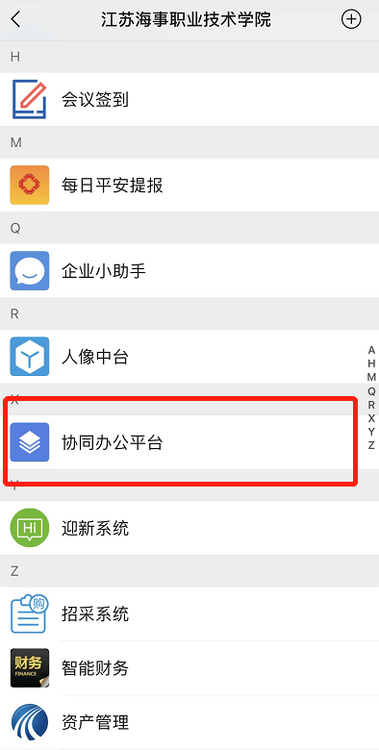
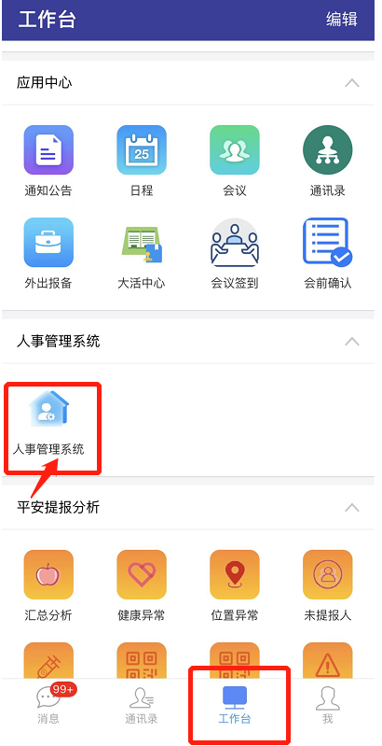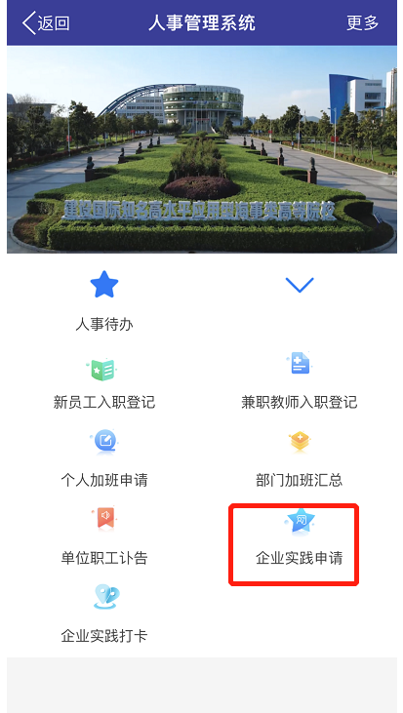

《企业实践进修计划》操作
- PC端
企业实践申请流程成功提交后，待各二级学院（教学部）院长签批后，系统会自动触发【企业实践进修计划流程】到您的【师资管理】里，如图。
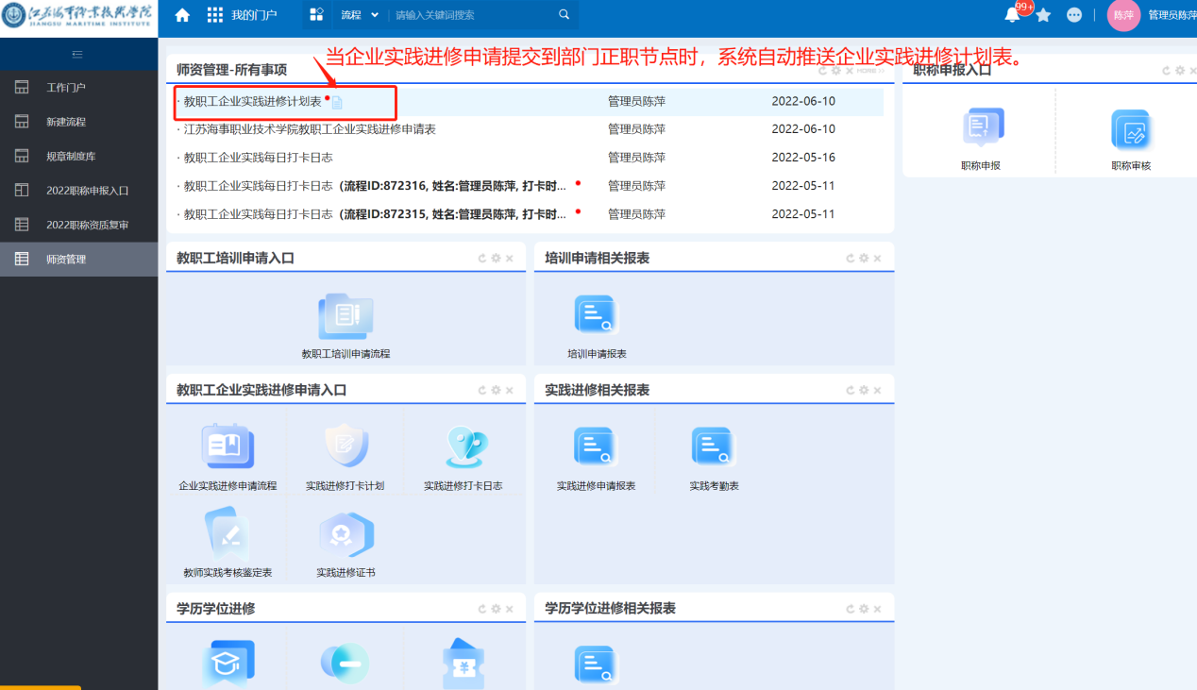
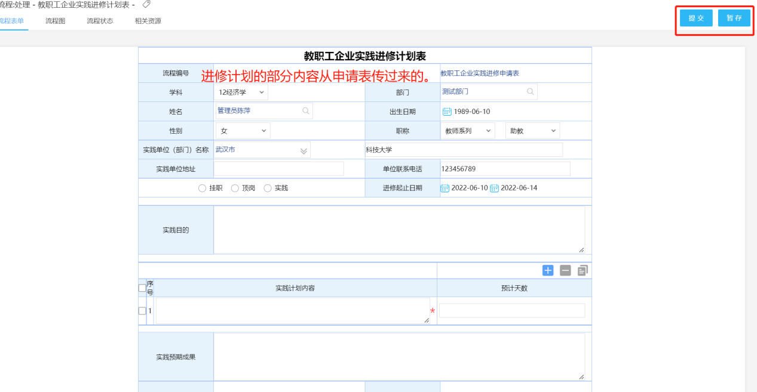
如何打印：申请人可在任一节点通过【打印】按钮导出PDF进行打印。
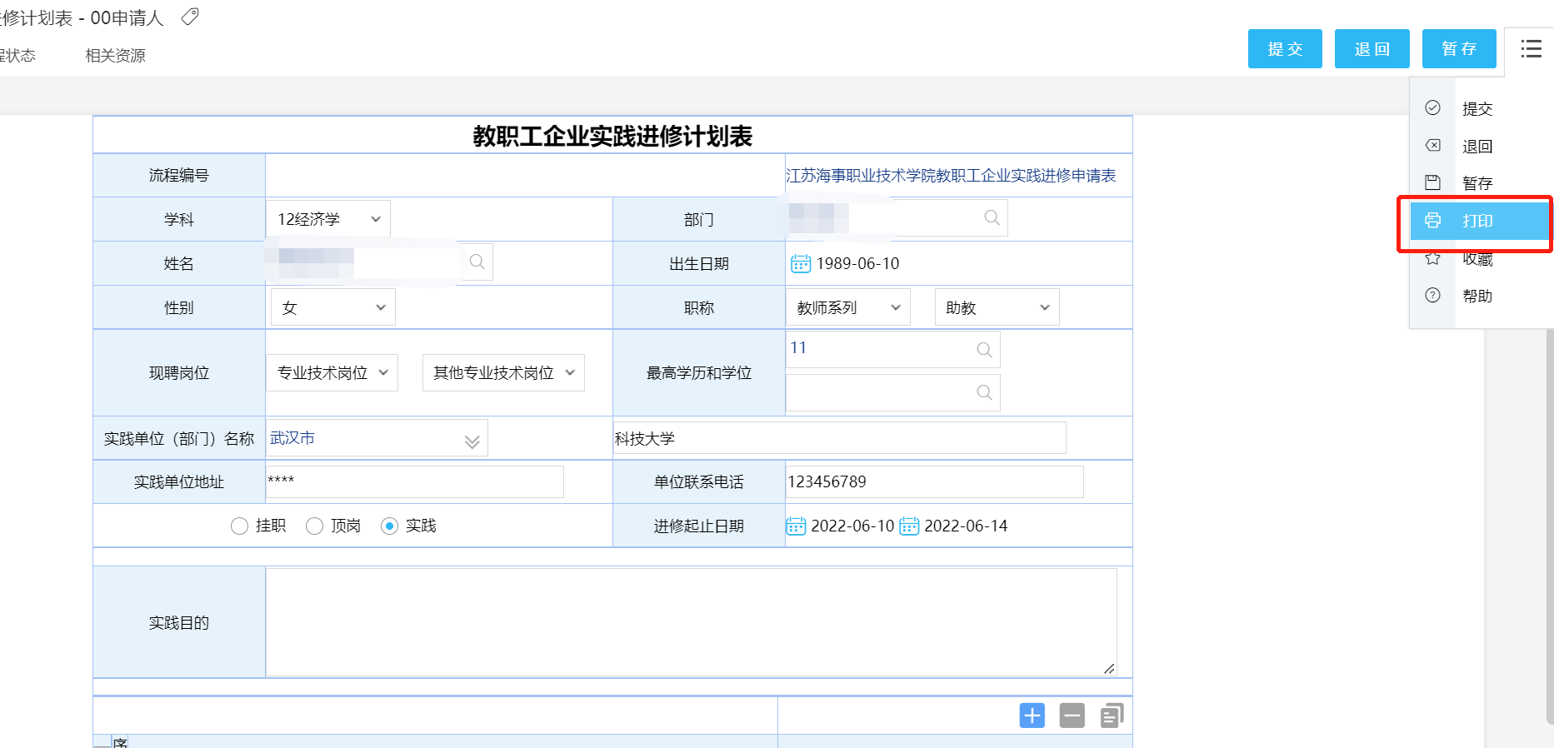

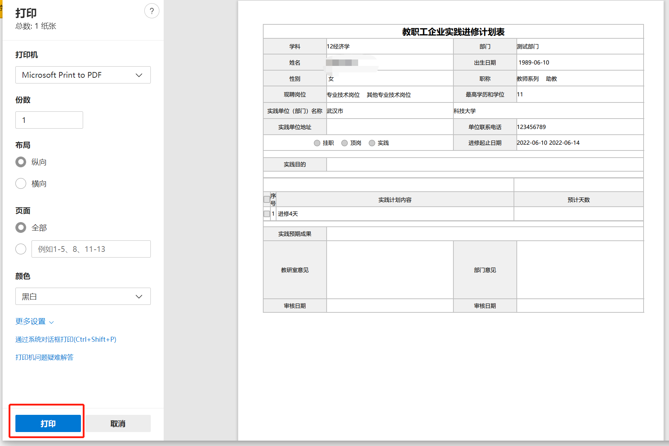
- 移动端（展示的是微信端）
*也可以使用E-mobile APP，操作与微信端相同。
《企业实践申请流程》成功提交后，系统会自动触发【企业实践进修计划流程】到移动端-待办事项里，如图。
*《企业实践申请流程》由教师发起提交后，流转至各二级学院（教学部）院长签批后归档。

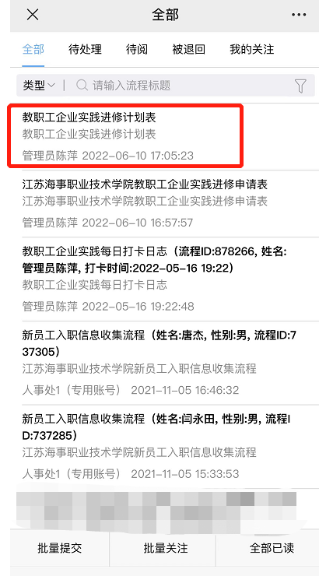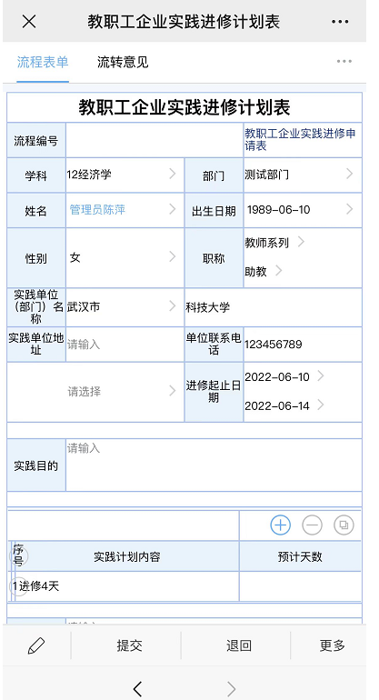

企业实践进修打卡操作（仅限手机端）
*截图展示的是微信端，也可以使用E-mobile APP，操作与微信端相同。
提交了企业进修申请表和企业进修计划表后，需要按企业实践进修期间打卡。系统会自动获取您当前的地址。打卡时间为上午9点-下午17点，并上传工作场景照1张。如图。

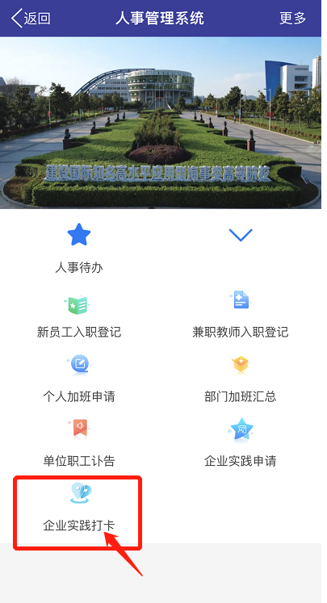
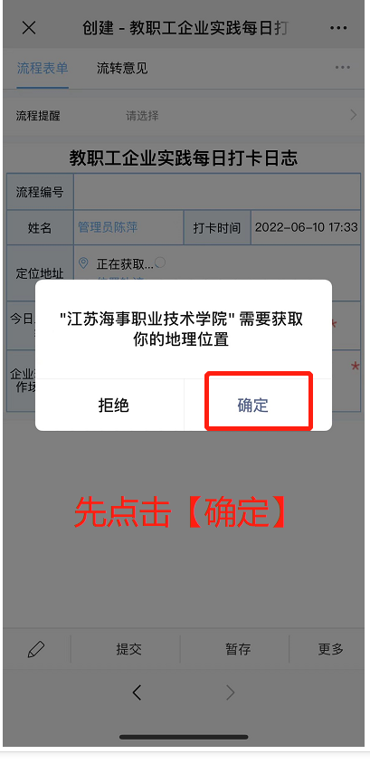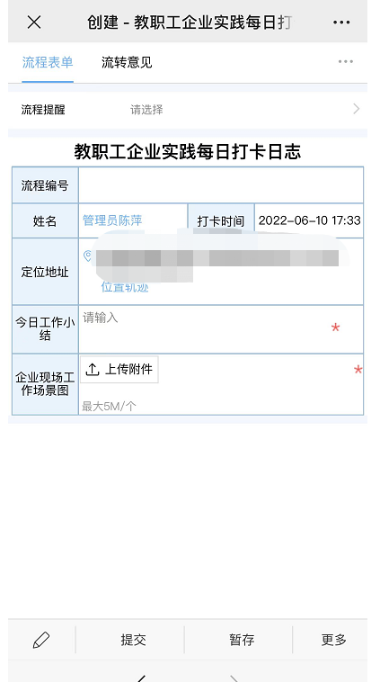

《企业实践鉴定表》操作
PC端操作，如图。

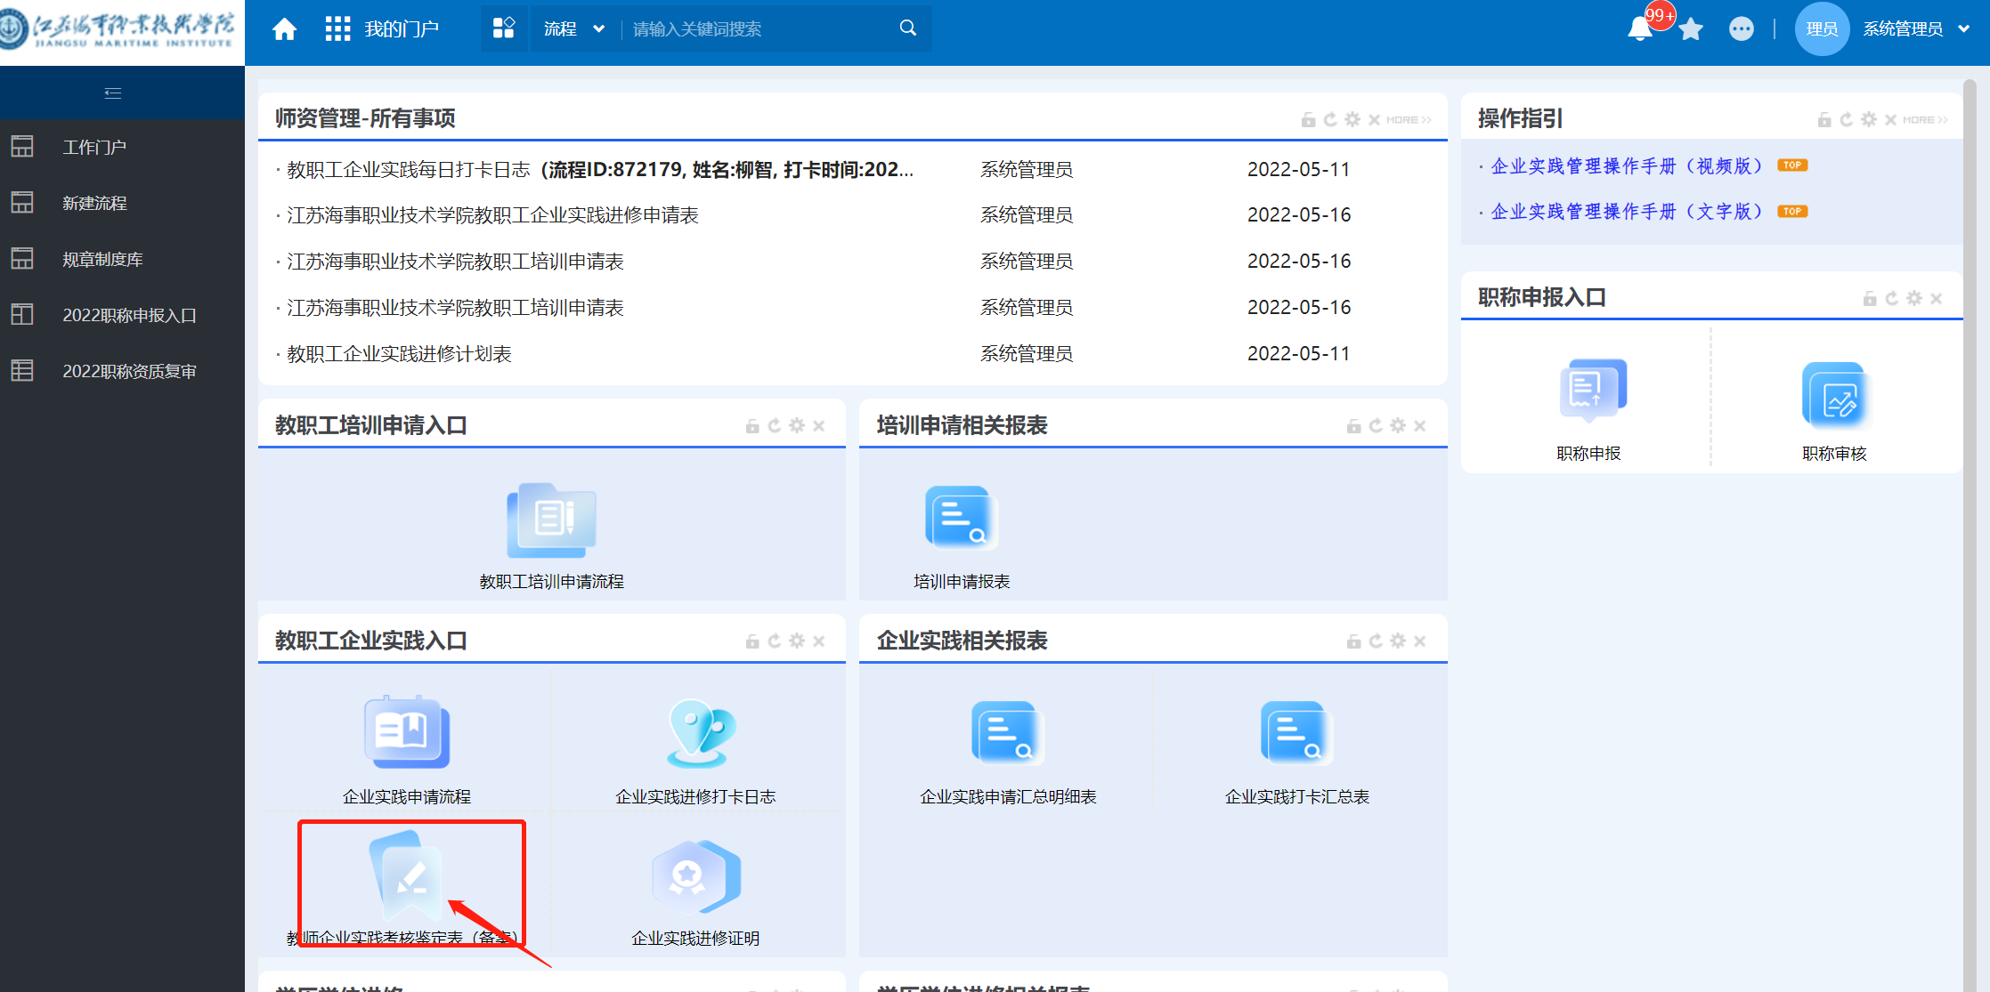
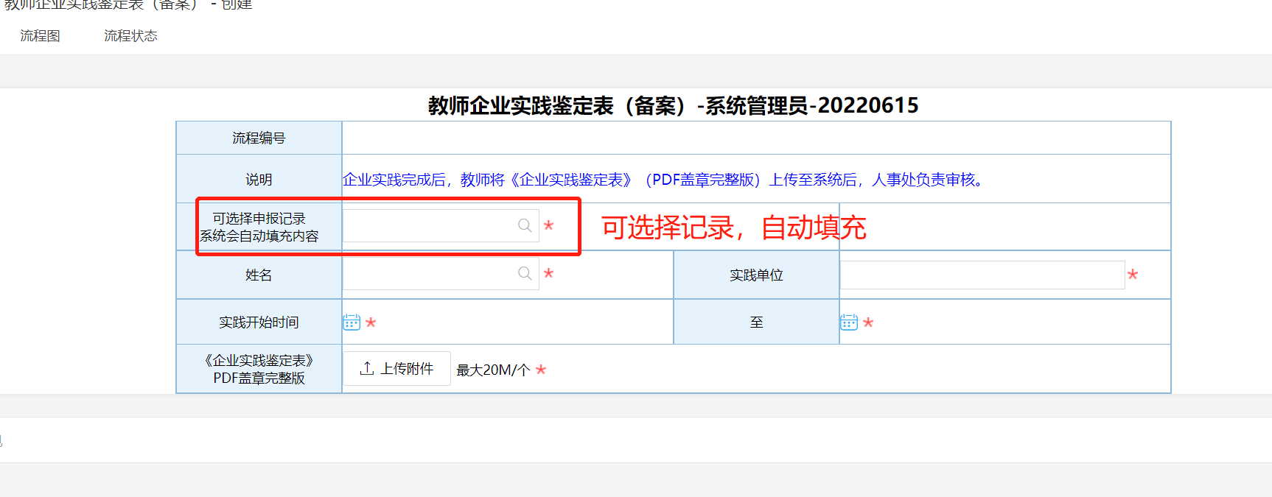
*请注意：《企业实践鉴定表》一定要经实践单位、二级院部签署考核意见、人事处签署意见后再上传。

《企业实践进修证明》操作
此流程目前仅人事处有权限操作。
选择实践表申请记录，自动填充姓名、实践单位等内容。如图。
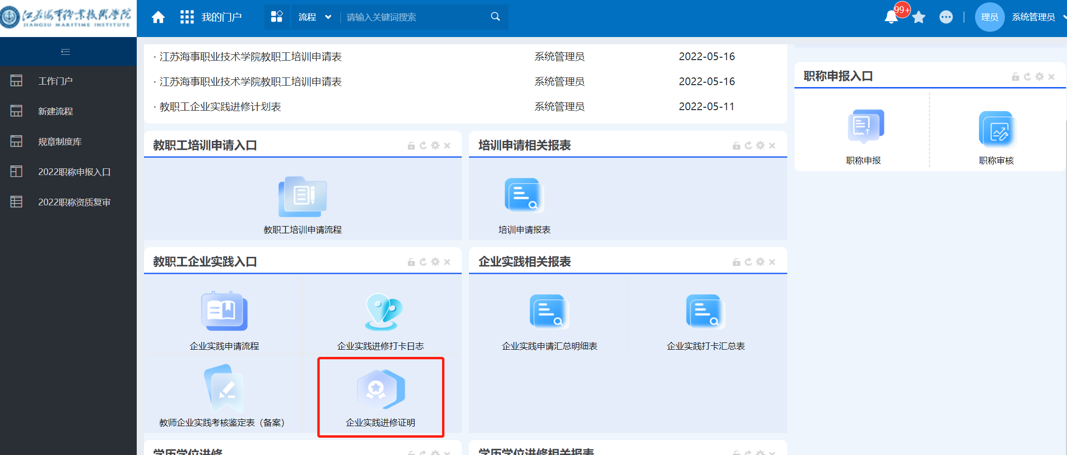
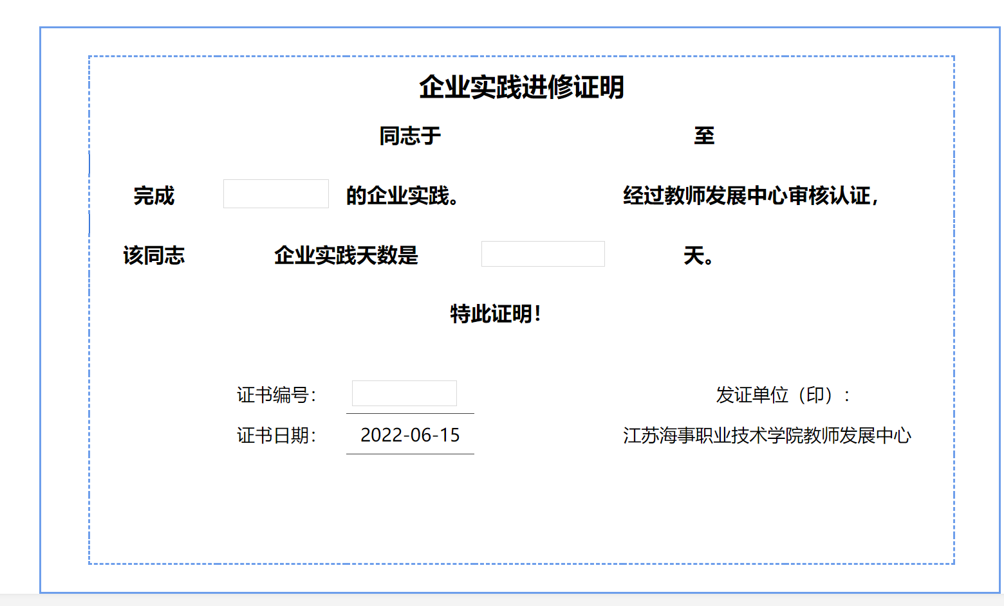

查看相关报表（目前仅人事处有权限）
目前有二张表，分别是《企业实践申请汇总明细表》和《企业实践打卡汇总表》。如图。
仅人事处有权限，样式如图。
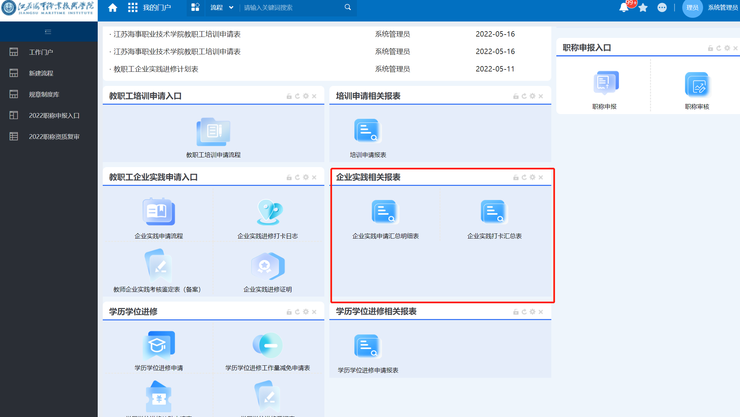
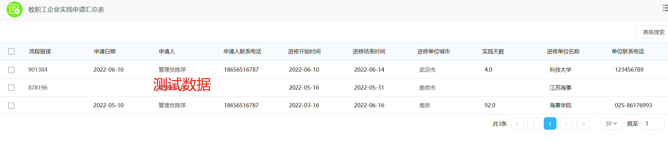
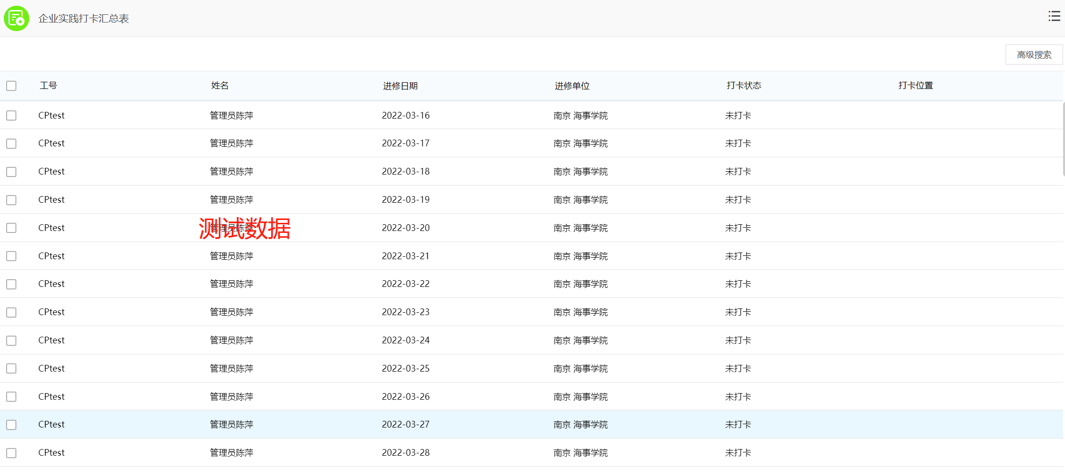

*如何使用移动端查看操作手册
